МИНИСТЕРСТВО ЗДРАВООХРАНЕНИЯ РЕСПУБЛИКИ БЕЛАРУСЬ
ГОСУДАРСТВЕННОЕ УЧРЕЖДЕНИЕ «МОЗЫРСКИЙ ЗОНАЛЬНЫЙ ЦЕНТР ГИГИЕНЫ И ЭПИДЕМИОЛОГИИ»

выбираем стол и стул для школьника

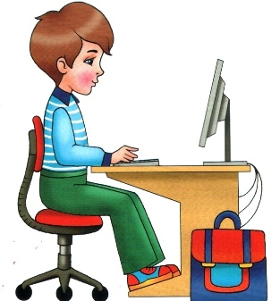
В каждом доме должно уделяться внимание рабочему месту, за которым ребенок проводит время. Раздумывая над тем, где установить рабочий стол в детской комнате, отдайте предпочтение хорошо освещенному месту.
Несколько правил для правильной организации рабочего места школьника:
- столешница должна быть на уровне солнечного сплетения сидящего за ней ребенка;
- нельзя, чтобы стул был слишком глубоким – идеальная глубина стула, когда она чуть меньше, чем расстояние от крестца до коленей ребенка;
- все необходимые школьные учебники должны находиться на расстоянии вытянутой руки;
- обязательно пользоваться подставкой для книг.

КАК ПРАВИЛЬНО ВЫБРАТЬ СТОЛ И СТУЛ
ДЛЯ ШКОЛЬНИКА:
- нужно определить правильную высоту стола – для этого достаточно усадить ребенка за стол. Необходимо, чтобы крышка стола находилась на уровне солнечного сплетения, или примерно на 5 см выше локтя ребенка;
- разумно будет обратить внимание на столы, высоту которых можно регулировать самостоятельно. Нелишней будет функция регулирования угла наклона столешницы. Это поможет снять нагрузку с позвоночника и мышц спины;
- оптимальные параметры столешницы: длина не менее 120 см, ширина не менее 60 см. За таким столом ребенок сможет комфортно расположить многочисленные учебники, тетради и ручки;
- рабочий стол ребенка должен быть сделан из натуральных материалов. Стоит обратить внимание и на покрытие стола, а также поинтересоваться у производителя о параметрах токсичности используемых красок или лаков;
- стул должен иметь хорошую устойчивость, а его спинка должна быть твердой. Ортопеды советуют контролировать, чтобы спина ребенка была плотно прижата к спинке стула, так как это снижает нагрузку на позвоночник, а коленный и голеностопный суставы должны быть согнуты под прямым углом.

Не пренебрегайте таким делом, как качественная организация рабочего места для школьника, ведь удобное, безопасное и просторное рабочее место – залог высокой работоспособности, правильной осанки и ответственного отношения к учебе!

тираж 250 экз., 2019 г.

